**S A C H A J K O – P R O J E K T**

###### MGR INZ. ALEKSANDRA SACHAJKO

**93-134 Łódź, ul. Poznańska 17/19 M 17 TEL. 0-501-359-321**

OPIS ZAKRESU I SPOSOBU PROWADZENIA ROBÓT BUDOWLANYCH

**DLA ZADANIA**

**„STWORZENIE EKOLOGICZNEGO PLACU ZABAW W KSAWEROWIE”– DZIAŁKA NR EWID. 1578.**

**Zakres prac:** montaż urządzeń na placu zabaw, urządzenie ogrodowego placyku służącego uprawianiu ćwiczeń fizycznych i rekreacji (ogródka jordanowskiego) zakwalifikowanych jako obiekt małej architektury, uporządkowanie terenu.

Inwestor: GMINA KSAWERÓW

Ul. Kościuszki 3h

95-054 Ksawerów

Opracował: mgr inż. Aleksandra Sachajko upr. 114/91/WŁ

upr. 74/93/WŁ

Łódź, lipiec 2014 r.

**SPIS ZAWARTOŚCI OPRACOWANIA**

1. **CZĘŚĆ OPISOWA:**
2. Przedmiot opracowania
3. Część formalno-prawna
4. Zakres opracowania
5. Stan istniejący
6. Układ po wykonaniu prac budowlanych

1. **CZĘSĆ RYSUNKOWA:**

Rys nr 1 – Plan plan zagospodarowania skala 1: 500

Rys nr 2 – Rozmieszczenie urządzeń skala 1: 200

Rys nr 3 – oznaczenia na rysunku skala 1: 200

1. **CZĘŚĆ OPISOWA**

**1. PRZEDMIOT I ZAKRES OPRACOWANIA**  
 Przedmiotem opracowania jest wykonanie dokumentacji projektowej dla ekologicznego placu zabaw na nieruchomości przy Szkole Podstawowej w Ksawerowie”– działka nr 1578.

.

1. **część formalno – prawna**

Dokumenty, materiały i czynności stanowiące podstawę opracowania:

* Wytyczne Inwestora
* Mapa lokalizacyjna w skali 1:500
* Umowa z Inwestorem z dnia 17.06.2014 r

1. **Zakres opracowania.**

W zakresie opracowania jest:

- montaż urządzeń na placu zabaw, urządzenie ogrodowego placyku służącego uprawianiu ćwiczeń fizycznych i rekreacji (ogródka jordanowskiego) zakwalifikowanych jako obiekt małej architektury.

**4. Stan istniejący**

Działka nr 1578 usytuowana jest w gminie Ksawerów przy ul. Zachodniej. Na terenie działki znajduje się Szkoła Podstawowa i Gimnazjum. Część działki przeznaczona jest na cele rekreacji (366,30 m2) i zostanie wygrodzona od pozostałej części działki. Planowany do przeprowadzenia montaż urządzeń nie wpłynie na plan zagospodarowania przestrzennego oraz nie zmieni zagospodarowania terenu działki. Zgodnie z Planem Zagospodarowania Przestrzennego gminy Ksawerów działka nr ew. 1578 w zakresie opracowania znajduje się na terenie oznaczonym nr 2.UO.2, o podstawowym przeznaczeniu pod realizację celów publicznych.

Na terenie posesji znajdują się przyłącza wody, kanalizacji i energii elektrycznej.

**5. STAN PROJEKTOWANY**

Przedmiotem prac budowlanych jest montaż urządzeń na placu zabaw, urządzenie ogrodowego placyku służącego uprawianiu ćwiczeń fizycznych i rekreacji (ogródka jordanowskiego) zakwalifikowanych jako obiekt małej architektury. Wszystkie zaprojektowane do zamontowania zabawki muszą być zgodne z PN- EN 1176.

Projektowane prace będą prowadzone w następującym zakresie:

* Wygrodzenie części działki ogrodzeniem do wys. 0,60 m
* Montaż furtki w ogrodzeniu placu zabaw
* Wyznaczenie stref bezpieczeństwa dla montowanych urządzeń rekreacyjnych
* Montaż urządzeń przez uprawnione firmy
* Wykonanie nawierzchni z trawy w strefie bezpieczeństwa
* Wykonanie dojść do placu zabaw
* Uporządkowanie terenu

1. **Informacja Bezpieczeństwa i Ochrony Zdrowia**

**Metoda robót budowlanych:** Roboty budowlane powinny być wykonywane zgodnie z technologią montażu urządzeń przez firmy do tego uprawnione.

**Składowanie materiałów budowlanych:** Materiały budowlane i urządzenia będą dowożone na bieżąco.

**Instruktaż pracowników:** Należy poinstruować pracowników w sprawie ewentualnych zagrożeń przed przystąpieniem do realizacji robót.

**UWAGA!**

***Przy wykonywaniu prac budowlanych należy zachować podstawowe zasady sztuki budowlanej oraz zachować zasady postępowania zgodne z przepisami BHP.***

Przewidziane do wykonania roboty budowlane nie wymagają sporządzenia Planu BiOZ.

Opracowanie:

mgr inż. Aleksandra Sachajko

**KARTA TECHNICZNA ( wersja standard )**





## pis techniczny

* Konstrukcja wykonana ze stali oraz drewna klejonego.
* wymiary zestawu:

długość 5,20 m

szerokość 4,80 m

wysokość 3,30 m

* Konstrukcja stalowa zabezpieczona antykorozyjnie.
* W komplecie znajdują się fundamenty wykonane z betonu B30, ułatwiające montaż.
* strefa bezpieczeństwa 9,25 x 8,35 m

**KARTA TECHNICZNA (standard )**

**HUŚTAWKA PODWÓJNA**

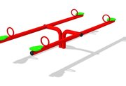

## Opis techniczny

### Huśtawka wagowa na plac zabaw, podwójna z siedziskami metalowo-gumowymi dla dzieci :

* Konstrukcja huśtawki wykonana z rur stalowych fi : 114,3x4, 88,9x3,2 i 30x2 mm
* Całość konstrukcji zabezpieczona antykorozyjnie i malowana lakierem akrylowym, strukturalnym.
* Element wahadłowy łożyskowy - nie wymaga konserwacji.
* Huśtawka wyposażona w bezpieczne i trwałe siedziska gumowe na metalowym rdzeniu.
* W zestawie znajduje się prefabrykat betonowy ułatwiający montaż huśtawki w gruncie.
* Urządzenie posiada certyfikat na zgodność z normą PN-EN 1176
* Strefa bezpieczna [350](javascript:%20void(0);) x 515 cm
* głębokość posadowienia min - 60 cm
* wysokość upadku [50 cm](javascript:%20void(0);)

**KARTA TECHNICZNA (wersja standard)**

**BUJAK SPRĘŻYNOWY**



**DANE TECHNICZNE:**

* wymiar konstrukcji 80 x 80 cm
* Strefa bezpieczna [śr. 220 cm](javascript:%20void(0);)
* głębokość posadowienia min - 60 cm
* wysokość upadku [70 cm](javascript:%20void(0);)
* produkt zgodny z PN- EN 1176 tak

**MATERIAŁY:**

* siedzisko z płyty HDPE
* rączki i nóżki plastikowe
* elementy bujaka wykonane z różnokolorowej płyty HDPE (w kształcie koniczynki)
* Elementy metalowe malowane farbami zapewniającymi odporność na warunki atmosferyczne,
* Obsadzenie w gruncie obetonowane na głębokości ok. 60 cm,
* Posiadają certyfikaty spełniające normy PN-EN 1176, gwarancję,

**KARTA TECHNICZNA (wersja standard)**

**KARUZELA**

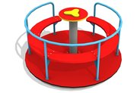

## Opis techniczny

### Karuzela na plac zabaw dla dzieci Tomek :

* Konstrukcja karuzeli wykonana ze stali oraz płyty HDPE.
* Stalowe elementy konstrukcji zabezpieczone antykorozyjnie oraz malowane lakierem akrylowym (strukturalnym).
* W komplecie wraz z karuzelą produkujemy i dostarczamy fundament wykonany z betonu B30, ułatwiający montaż urządzenia w gruncie.

**KARTA TECHNICZNA**

**ŁAWKA Z BALA Z OPARCIEM**

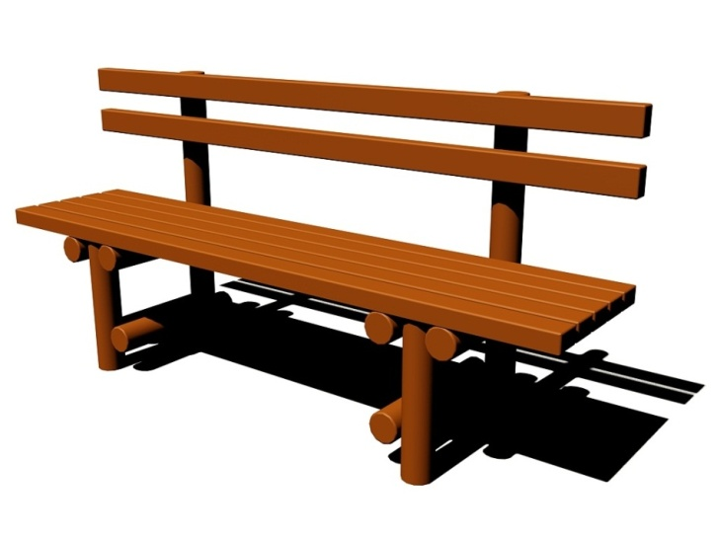

**DANE TECHNICZNE:**

* wymiary urządzenia 180 x 47 x 85 cm
* części zapasowe dostępne u producenta

**Materiał:**

* Konstrukcja, siedzisko i oparcie wykonane z drewna iglastego, na stałe osadzona w gruncie,
* Elementy drewniane impregnowane próżniowo, wyszlifowane, zabezpieczone przed szkodliwym działaniem warunków atmosferycznych,
* Posiada certyfikat spełniający normę PN-EN 1176

**KARTA TECHNICZNA**

**KOSZ NA ODPADY METALOWY**

**Pojemnik 3 komory po 120l**

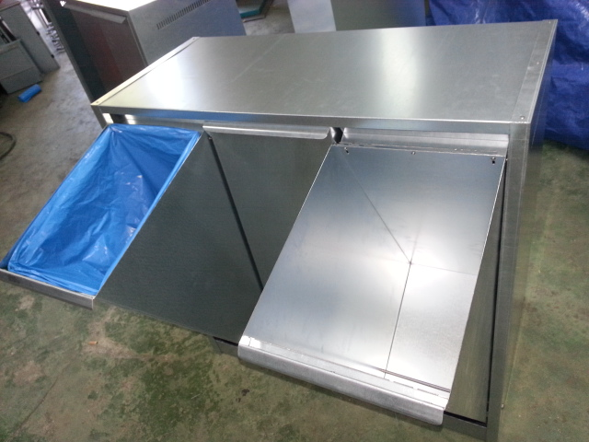

**DANE TECHNICZNE:**

pojemnik do segregacji odpadów.

posiada zaczepy do zakładania standardowych worków na odpady dostarczonych przez firmy komunalne.

Wymiary pojemnika   
wys.105cm.  
szer.101cm.  
gł.  55cm.

Pojemnik tak skonstruowany, aby uniemożliwić dostania się do worków zwierząt ,które często rozrywają je i roznoszą śmieci po posesji.

Pojemnik posiada  
- 2 dodatkowe poprzeczki z zaczepami do worków  
-ergonomiczny uchwyt do otwierania zasobnika  
-system wentylacji.  
-malowany proszkowo dowolnym kolorze palety RAL

**KARTA TECHNICZNA**

**TABLICA REGULAMINOWA**

## Opis techniczny

### Parametry regulaminu :

* Wysokość:200 cm
* Szerokość:5 cm
* Długość:61 cm
* Waga:160 kg

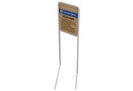

### Regulamin metalowy na plac zabaw dla dzieci :

* Konstrukcja urządzenia wykonana z rur stalowych o śr. 48,3x2,9 mm i 30x2 mm oraz pręta 16 mm.
* Tablica blaszana mocowana jest do konstrukcji za pomocą uszu stalowych 40x40x5 mm.
* Konstrukcja regulaminu zabezpieczona antykorozyjnie i malowana lakierem akrylowym, strukturalnym.
* W zestawie znajdują się prefabrykaty fundamentowe ułatwiające montaż w gruncie
* Urządzenie posiada Certyfikat na zgodności z normą PN-EN 1176.

Typowy panel ogrodzenia - przęsło

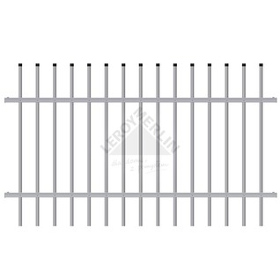

# Furtka typowa prawa / lewa

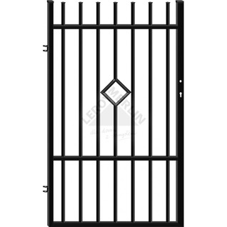

UWAGA:

Elementy typowe montować zgodnie z wytycznymi producenta przez uprawnione firmy.